Членам общественного совета
при управлении ветеринарии
Ростовской области

Уважаемые коллеги!

Сообщаю Вам, что 16 декабря 2020 года в 12-00 в актовом зале управления ветеринарии Ростовской области по адресу: г. Ростов-на-Дону,
ул. Вавилова, д. 68 (4 этаж) состоится заседание общественного совета при управлении ветеринарии Ростовской области.
Прошу Вас принять участие в заседании общественного совета при управлении ветеринарии Ростовской области.
Допуск участников мероприятия будет осуществляться в соответствии
с рекомендациями Роспотребнадзора о мерах по профилактике новой короновирусной инфекции (COVID-19) (обработка рук средствами дезинфекции, наличии лицевых защитных масок, измерение температуры, размещение участников с учетом социального дистанцирования и т.д.).

С уважением,  председатель общественного совета при управлении ветеринарии Ростовской области | 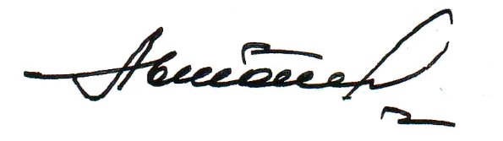  Ю.С. Автонов

Светлана Викторовна Данилова
+7(928)770 23 19

